Министерство науки и высшего образования Российской Федерации

ФЕДЕРАЛЬНОЕ ГОСУДАРСТВЕННОЕ АВТОНОМНОЕ ОБРАЗОВАТЕЛЬНОЕ УЧЕРЕЖДЕНИЕ ВЫСШЕГО ОБРАЗОВАНИЯ

“НАЦИОНАЛЬНЫЙ ИССЛЕДОВАТЕЛЬСКИЙ УНИВЕРСИТЕТ ИТМО”

Факультет ПИиКТ



ОТЧЁТ

По лабораторной работе № 7

Вариант 30927

Работу выполнил:

Андрейченко Леонид Вадимович

Группа P3130

Преподаватель:

Перминов Илья Валентинович

Санкт – Петербург

2021

**Задание**

Синтезировать цикл исполнения для выданных преподавателем команд. Разработать тестовые программы, которые проверяют каждую из синтезированных команд. Загрузить в микропрограммную память БЭВМ циклы исполнения синтезированных команд, загрузить в основную память БЭВМ тестовые программы. Проверить и отладить разработанные тестовые программы и микропрограммы.

* ADDH М - Сложить AC (16 бит) и старший байт заданной ячейки памяти, результат поместить в AC, установить признаки N/Z/V/C
* Код операции - 9...
* Тестовая программа должна начинаться с адреса 016E16

**Программа микрокоманд**

|  |  |  |
| --- | --- | --- |
| Адрес МП | Микрокоманда | Действие ; Комментарии |
| E0 | 0100000000 | MEM(AR) ? DR ; Читаем содержимое ячейки и записываем результат в DR |
| E1 | 0001004001 | HTOL(DR) ? DR ; Оставляем в DR только старший байт и делаем SWAB |
| E2 | 0010E09011 | AC + DR ? AC, N, Z, V, C; Складываем AC и DR |
| E3 | 80C4101040 | GOTO INT @ C4 ; Выход |

**Таблица трассировки микрокоманд (AC = 1111, M = 1234)**

|  |  |  |  |  |  |  |  |  |  |  |
| --- | --- | --- | --- | --- | --- | --- | --- | --- | --- | --- |
| **MP до выборки МК** | **Содержимое памяти и регистров процессора после выборки и исполнения микрокоманды** | | | | | | | | | |
| **MR** | **IP** | **CR** | **AR** | **DR** | **BR** | **AC** | **NZVC** | **MP (СчМК)** |
| E0 | 0100000000 | 178 | 916E | 16E | 1234 | 0177 | 1111 | 0000 | E1 |
| E1 | 0001004001 | 178 | 916E | 16E | 0012 | 0177 | 1111 | 0000 | E2 |
| E2 | 0010E09011 | 178 | 916E | 16E | 0012 | 0177 | 1123 | 0000 | E3 |
| E3 | 80C4101040 | 178 | 916E | 16E | 0012 | 0177 | 1123 | 0000 | C4 |

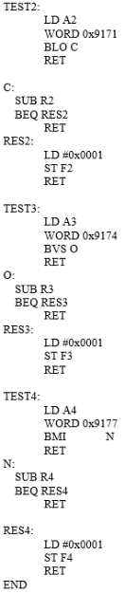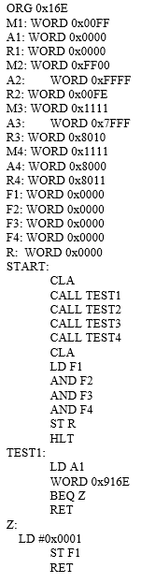 **Методика проверки Код проверки программы**

1. Загрузить комплекс программ в память БЭВМ
2. Загрузить программу проверки
3. Скомпилировать программу
4. Запустить программу
5. Проверить значение ячейки R
6. Завершить программу

**Вывод**

В ходе выполнения данной лабораторной работы я научился работать с БЭВМ через консоль, создавать свои команды. Для написания собственных команд я изучил, как устроена БЭВМ "изнутри" (операционные, управляющие микрокоманды, вентили, отвечающие за выполнение тех или иных операций, а также сама схема БЭВМ).